알고리즘

<tokenize> C++
#include <iostream>
#include <string>
#include <vector>

using namespace std;

int main() {
string s = "abc,def,ghi";
vector<string> v;
string temp;
for (int i = 0; i < s.size(); i++) {
if (s[i] == ',') {
v.push_back(temp);
temp = "";
}
else {
temp += s[i];
}
}
v.push_back(temp);
for (int i = 0; i < v.size(); i++) {
cout << v[i] << endl;
}

return 0;
}

<올림, 내림>
ceil(double); // 올림
floor(double); // 내림
floor(double + 0.5); // 반올림
ceil(double - 0.5); // 반올림
round(double); // 반올림 C++

<최대/최소 max_element/ min_element>
#include <iostream>
#include <algorithm>
#include <vector>

using namespace std;

int arr[10] = { 1,2,3,4,5,6,7,8,9,10 };
vector<int> v = { 1,2,3,4,5,6,7,8,9,10 };
int main() {
cout << *min_element(arr, arr + 10) << endl; // 1
cout << *max_element(arr, arr + 10) << endl; // 10
cout << *min_element(v.begin(), v.end()) << endl; // 1
cout << *max_element(v.begin(), v.end()) << endl; // 10
return 0;
}

<N진법>
#include <iostream>
#include <deque>

using namespace std;

deque<int> dq;

int main() {
int n;
cin >> n;

while (n >= 1) {
dq.push_front(n % 2);
n /= 2;
}

for (int i = 0; i < dq.size(); i++) {
cout << dq[i] << " ";
}

return 0;
}
<숫자판단>
Isdigit(char a); // bool
Toupper(char a) // 대문자로바꿔줌
Tolower(char a) // 소문자로바꿔줌

<데이터타입 최대최소 값>
#include<climits>

int min_value = INT_MIN;

<백트랙킹 dfs 순열>
#include <iostream>

using namespace std;

char arr[4] = { 'A','B', 'C', 'D' }; // 전체 배열
int N = 4; // 고르는 수
bool visit[4]; // arr 사이즈에 맞춤
int order[4]; // N 사이즈에 맞춤

void dfs(int cnt) { // idx가 필요없음
if (cnt == N) {
for (int i = 0; i < N; i++) {
cout << arr[order[i]] << " ";
}
cout << endl;
return;
}

for (int i = 0; i < strlen(arr) - 1; i++) { // 0부터 주의 // 배열사이즈만큼
if (!visit[i]) {
order[cnt] = i; // 순서를 저장
visit[i] = 1;
dfs(cnt + 1); // 개수만 증가
visit[i] = 0;
}
}
}
int main() {
dfs(0);
return 0;
}

<백트랙킹 dfs 조합>
#include <iostream>

using namespace std;

char arr[4] = { 'A','B', 'C', 'D' };
int N = 4; // 전체 개수
bool visit[4]; // arr 사이즈와 같음

void dfs(int idx, int cnt) {
if (cnt == 3) { // 고르는 개수
for (int i = 0; i < N; i++) { // 전체개수
if (visit[i]) { // 1인것만 출력
cout << arr[i] << " ";
}
}
cout << endl;
return;
}
for (int i = idx; i < N; i++) { // idx부터
if (!visit[i]) {
visit[i] = 1;
dfs(i + 1, cnt+1); // 인덱스와 개수 모두 증가
visit[i] = 0;
}
}
}

int main() {
dfs(0,0);
return 0;
}

<한 줄 입력받고 토크나이즈>
#include <sstream>
Cin.ignore();
string s;
getline(cin, s);
string buf; // 버퍼 string
stringstream ss(s); // string을 stream에 넣는다
vector<string> tokens; // word들을 넣을 vector
while (ss >> buf)
tokens.push_back(buf);

<deque >
앞 뒤로 넣었다 뺐다 가능함. ex 원형 순열

<우선순위큐> - 비교자
struct compare {
bool operator()(vector<int> a, vector<int> b) {
if (a[2] == b[2]) {
return a[1] > b[1];
}
else {
return a[2] > b[2];
}
}
};
priority_queue<vector<int>, vector<vector<int>>, compare> pq;

<정규식>
#include <regex>
// . 또는 a-z 문자로 한번이상 나와야한다.
// @ 는 무조건 나와야한다.
// a-z 문자로 한번이상 나와야한다.
// . 은 무조건 나와야한다.
// com, org, net 중에 무조건 하나 나와야한다.
regex pattern("[.a-z]+@[a-z]+.(com|org|net)");
smatch m; // 안해도 결과는 나오더라
for (int i = 0; i < emails.size(); i++) {
if (regex_match(emails[i], m, pattern)) { // 정규식과 비교
answer++;
}
}

<연속문자 받기>
for (int i = 1; i <= r; i++) {
cin >> map[i] + 1; // i행에 연속된 문자열을 하나 씩 넣음
// + 1은 인덱스 하나를 뛰어서 넣는다는 의미
}

<map>
#include <map>
map<string, int> m;
m.count(key) - > 없으면 NULL
m.find(key) -> 없으면 m.end()

<prioty queue>
#include <functional>
priority_queue < pair<int, pair<int, int>>, vector<pair<int, pair<int, int>>>, greater<pair<int, pair<int, int>>> > pq;
작은거부터나옴

<string to int>
#include <stdlib.h>
string str = "34";
int intValue = atoi(str.c_str()); // C++ 스트링을 C 문자열포인터로 바꿔줌
// atoi 함수에 문자열을 넣어주면 정수가 반환됩니다. 단, 문자열은 정수로 되어있어야 하며 알파벳 영문자, 특수 문자가 포함되면 해당 문자부터는 변환을 하지 않습니다. 또한, 처음부터 숫자가 아니면 0으로 변환됩니다

<int to string>
int intValue = 5;
string str = to_string(intValue);

<string 문자열 찾기>
string s;
if (s.find("A") == string::npos){ // 이거밖에안됨
cout << "A가 없다" << endl;
]

<문자열 쪼개기> - 특정 문자를 기준으로
#include <string.h>
char str1[] = "a b c d e f";
char str3[] = "1,2-3;4 5";

char* tok1 = strtok(str1, " ");
while (tok1 != NULL) {
cout << tok1 << endl;
tok1 = strtok(NULL, " ");
}

char* tok3 = strtok(str3, ",-; ");
while (tok3 != NULL) {
cout << tok3 << endl;
tok3 = strtok(NULL, ",-; ");
}

<union-find>
int getParent(int x) {
if (parent[x] == x) return x;
return parent[x] = getParent(parent[x]);
}

void unionParent(int a, int b) {
a = getParent(a);
b = getParent(b);
if (a < b) parent[b] = a;
else parent[a] = b;
}

for (int i = 0; i < MAX; i++) {
parent[i] = i;
}

<compare>
#include <functional> // sort에선 괄호가 들어감 우선순위큐에선 안들어감
less<int>() // 오름차순 // 우선순위 큐에서는 큰것이나옴
greater<int>() // 내림차순 // 우선순위 큐에서는 작은 것이나옴

<소수점 표현>
#include<iomanip>
cout.precision(11); // 소수점 자리 수

<이동>
int dir[4][2] = {
{1,0},{-1,0},{0,-1},{0,1}
};

<범위 확인>
bool isindoor(int y, int x) {
return (1 <= y && y <= n) && (1 <= x && x <= m);
}

<2차원 배열 90도 시계방향 회전>
// 시계방향 90도 회전
void rotate() {
int Cmap[501][501];
for (int i = n; i >= 1; i--) {
for (int j = 1; j <= m; j++) {
Cmap[j][i] = map[n - i + 1][j];
}
}
// 행 열 교환
int temp = n;
n = m;
m = temp;
memcpy(map, Cmap, sizeof(Cmap));
}

<2차원 배열 좌우 반전>
//// 좌우 반전
void reverse() {
int Cmap[501][501];
for (int j = 1; j <= m; j++) { // 가로
for (int i = 1; i <= n; i++) { // 세로
Cmap[i][j] = map[i][m-j+1];
}
}
memcpy(map, Cmap, sizeof(Cmap));
}

<속도빠르게하기>
#define endl "\n"
ios::sync_with_stdio(false);
cin.tie(NULL);
cout.tie(NULL);

<조합>
for (int i = 0; i < m; i++) {
ind.push_back(1);
}
for (int i = 0; i < v.size() - m; i++) {
ind.push_back(0);
}
sort(ind.begin(), ind.end());
do {
for (int i = 0; i < ind.size(); i++) {
if (ind[i] == 1) {
}
}
} while (next_permutation(ind.begin(), ind.end()));

<반시계 좌표회전>
(x' , y') = 코마사사코 (x-a, y-b) -> a,b는 회전축 각도는 라디안

<배열복사>
memcpy(a, b, sizeof(b)); // a에 b를 복사함 // cstring

<조합의 성질 , 파스칼>
int dp[31][31]; // nCr 조합 n개중에 r개 뽑기
// nCr = n-1Cr-1 + n-1Cr
// nC0 = nCn = 1
// nCr = nPr / r!
// nCr = nCn-r
// nCr = n! / (r! * (n-r)! )
// nPr = n! / (n-r)!

<이중 벡터>
vector<vector<int>> temp_key(60, vector<int>(60, 0));

<벡터 초기화>
//fill로도 초기화할 수 있다.
fill(v.begin(), b.end(), 0);
int bridge[101];
fill(bridge, bridge + 101, 3);
int bridge[101][101];
fill(bridge[0], bridge[0] + 101, 3); // 0행 초기화

<2중배열 동적할당>
int **arr = new int*[y];
for(int i = 0; i < y; i++) {
arr[i] = new int[x];
memset(arr[i], 0, sizeof(int) * x); // 중요
}

for(int i = 0; i < y; i++) {
delete[] arr[i];
}
delete [] arr;

<이중배열 초기화>
memset(visit, 0, sizeof(visit));

<3중배열 동적할당>
int ***map = new int**[h];
for (int i = 0; i < h; i++) {
map[i] = new int*[y];
for (int j = 0; j < y; j++) {
map[i][j] = new int[x];
memset(map[i][j], 0, sizeof(int)*x);
}
}

<배열->벡터 복사>
int myints[] = { 10,20,20,20,30,30,20,20,10 };
vector<int> myvector(myints, myints + 9);

<초기화>
//배열초기화 shortcut : 전체 0으로 초기화한다.
int dp[10] = {0,};
//부분초기화 : 0번째를 0, 1번째를 1로 초기화한다.
int a[n] = {0,1};
int dp[10][10] = {{0, } }; // 첫 행만 초기화됨
visit[101][101] = { 0, }; // 모두 0으로 초기화됨 다른숫자는 안됨
//memset으로 초기화합니다. 이건 0 또는 -1밖에 못함.
memset(check, 0, sizeof(check));

<아스키코드>
0 : null
65 : A
97 : a

<문자열>
//문자열 입력
char s[5] = "absc";
char s[10];
//문자열 부분보기
substr(pos : 첫번째 문자의 위치 (원래 문자열에서), count : 부분 문자열의 길이)

//10byte의 문자만 받을 수 있다. 띄어쓰기도 받을 수 있다.
Char s[10];
fgets(s,10,stdin);
//반복문을 돌릴 땐 0이 아닌가?로 종료문을..!왜냐면 끝은 null로 되는데 null은 아스키코드로 0이다.
for(int i=0;x[i]!=0;i++){
//소문자를 대문자로.
x[i] = x[i]-'a'+'A';
//문자열 출력
puts(s);
printf("%c\n", s[3]); //character형으로 출력한다.
printf("%s\n", s); //string형으로 출력한다.

//문자열 길이 null값전의 까지의 길이를 추출해낸다.
strlen(x) // 포인터나 배열

//int를 문자열로 만들자면?
'0' + 1;
//문자열을 int형으로 바꾸자면? 26미만으로.
A[i] - 'a'
//cin으로 문자열을 입력받을 때는 띄어쓰기 또는 엔터를 하게 되면 나누어서 받게 된다.
Cin.ignore(); // 이거해야 겟라인 입력안될 때 해결됨
getline(cin, s);
//을 이용하면 띄어쓰기 등이 포함된 한줄짜리 문자열을 받을 수 있다.

<최대공약수/최소공배수>
int gcd(int a, int b){
int c;
while (b != 0)
{
c = a % b;
a = b;
b = c;
}
return a;
}
최소공배수 lcm : (a * b) / gcd(a, b)

4 8
8 4
4 0

<벡터 중복제거>
sort(s.begin(),s.end());
s.erase(unique(s.begin(),s.end()),s.end());

test2.erase(test2.end() - 2, test2.end()); // test2.end() - 2 <= 해당범위 삭제 < test2.end()

18 합집합 찾기 union-find
(같은 소속인지 판별)
(부모를 적은 배열 이용)

19 크루스칼
(모든 노드를 최소 비용으로 잇는거)
(최소비용신장트리)
(간선숫자 = 노드개수 - 1)
(사이클 형성되면 안됨)
(거리를 오름차순으로 정렬)
(사이클이 발생하지 않는 선에서 가장 작은 비용부터 연결)

20 이진트리의 구현과 순회 알고리즘
(전위 순회)
(중위 순회)
(후위 순회)

25 다익스트라 알고리즘
(최단 경로 탐색 알고리즘)
(음의 간선 X)
(다이나믹 프로그래밍 유형)
(원래까지 알고 있던 최단 경로를 계속해서 갱신)
(방문하지 않은 노드 중에서 가장 비용이 적은 노드를 선택)
(해당 노드를 거쳐서 특정한 노드로 가는 경우를 고려하여 최소 비용을 갱신)
(2차원 배열 사용, INF 정의)

26 플로이드 와샬 알고리즘
(모든 정점에서 모든 정점으로 가는 모든 비용 구하기)
(2차원 배열에 모두 저장)
(거쳐가는 정점 기준으로 포문을 돌림)

27 위상 정렬
(순서가 정해져있는 작업이 있을 때 순서 결정)
(사이클이 존재하지 않을 때)
(진입차수가 0인 정점을 큐에 삽입)
(큐에서 원소를 꺼내 연결된 모든 간선을 제거
(간선 제거 이후에 진입차수가 0이 된 정점을 큐에 삽입)
(모든 정점에 대해 반복하고 큐에서 꺼낸 순서가 위상정렬임)

28 강한결합요소 SCC
(같은 SCC에 속하는 두 정점은 서로 도달이 가능)
(방향 그래프이면서도, 사이클이 발생하는 경우)
(DFS 알고리즘 사용) (타잔 알고리즘)
(스택에서 자기 자신이 나올 때까지 뽑는다)
(완료 후 위상정렬할 수 도 있음)

29 네트워크 플로우
(데이터가 얼마나 흐르고 있는가)
(유량/용량)
(BFS, 에드몬드 카프 알고리즘)
(최대 유량 문제, 음의 유량 사용)

32 이분 매칭
(각 용량을 1로 설정한 네트워크 플로우 문제)
(DFS 이용)
문제들 30 31 36 37

<map, hashmap(=unordered_map)>
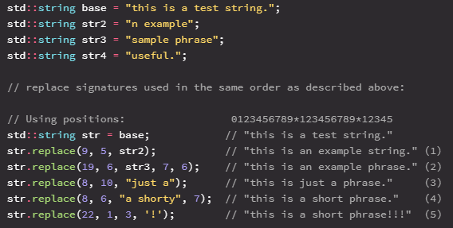

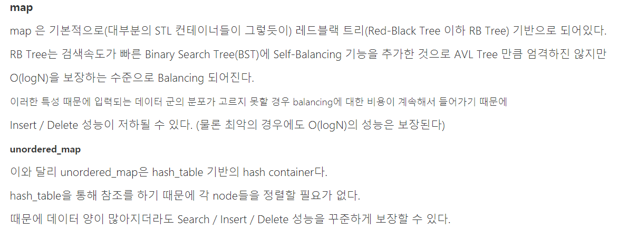

선택 정렬 (O(n^2))
#include <stdio.h>

int main(void) {
int arr[10] = { 1, 10, 5, 8, 7, 6, 4, 3, 2, 9 };

for (int i = 0; i < 10; i++) {
int min_value = 987654321;
int idx = 0;
for (int j = i; j < 10; j++) {
if (min_value > arr[j]) {
min_value = arr[j];
idx = j;
}
}

int temp = arr[idx];
arr[idx] = arr[i];
arr[i] = temp;
}

for (int i = 0; i < 10; i++) {
printf("%d ", arr[i]);
}
}

버블 정렬 (O(n^2))
#include <stdio.h>

int main(void) {
int arr[10] = { 1, 10, 5, 8, 7, 6, 4, 3, 2, 9 };

for (int i = 0; i < 10; i++) { // 9도되고 10도 될듯
for (int j = 0; j < 9 - i; j++) {
if (arr[j] > arr[j + 1]) {
int temp = arr[j + 1];
arr[j + 1] = arr[j];
arr[j] = temp;
}
}
}

for (int i = 0; i < 10; i++) {
printf("%d ", arr[i]);
}
}

삽입 정렬 (O(n^2)) but 거의 정렬된 상태라면 어떠한 것 보다 빠름
#include <stdio.h>

int main(void) {
int arr[10] = { 1, 10, 5, 8, 7, 6, 4, 3, 2, 9 };

for (int i = 0; i < 9; i++) {
int j = i;
while (j >= 0 && arr[j] > arr[j + 1]) { // j는 0이상 까먹지말기
int temp = arr[j + 1];
arr[j + 1] = arr[j];
arr[j] = temp;
j--;
}
}

for (int i = 0; i < 10; i++) {
printf("%d ", arr[i]);
}
}

퀵 소트 (O(NlogN)) – 최악일 때는 정렬된 상태이며 O(N^2)
#include <stdio.h>

int arr[10] = { 1, 10, 5, 8, 7, 6, 4, 3, 2, 9 };

void quick_sort(int start, int end) {
if (start >= end) return;

int pivot = start;
int i = start + 1; // 큰값 찾기
int j = end; // 작은 값 찾기
int temp;

while (1) {
while (arr[i] <= arr[pivot] && i <= end) {
i++;
}
while (arr[j] >= arr[pivot] && j > start) {
j--;
}

if (i > j) {
temp = arr[pivot];
arr[pivot] = arr[j];
arr[j] = temp;
break;
}
else {
temp = arr[i];
arr[i] = arr[j];
arr[j] = temp;
}
}
quick_sort(start, j - 1);
quick_sort(j+1, end);
}
int main(void) {
quick_sort(0, 9);

for (int i = 0; i < 10; i++) {
printf("%d ", arr[i]);
}
}

머지 소트(O(NlogN)) – 추가 메모리 NlogN 항상 보장
#include <stdio.h>
Const int number = 8;

int size;
int sorted[8]; // 정렬 배열은 반드시 전역 변수로 선언
int count = 0;

void merge(int a[], int m, int middle, int n) {
int i = m;
int j = middle + 1;
int k = m;
// 작은 순서대로 배열에 삽입
while (i <= middle && j <= n) {
if (a[i] <= a[j]) {
sorted[k] = a[i];
i++;
}
else {
sorted[k] = a[j];
j++;
}
k++;
}
// 남은 데이터도 삽입
if (i > middle) {
for (int t = j; t <= n; t++) {
sorted[k] = a[t];
k++;
}
}
else {
for (int t = i; t <= middle; t++) {
sorted[k] = a[t];
k++;
}
}
// 정렬된 배열을 삽입
for (int t = m; t <= n; t++) {
a[t] = sorted[t];
}
}

void mergeSort(int a[], int m, int n) {
// 이외의 경우는 크기가 1개인 경우
if (m < n) {
int middle = (m + n) / 2;
mergeSort(a, m, middle);
mergeSort(a, middle + 1, n);
merge(a, m, middle, n);
}
}

int main(void) {
int array[number] = { 7, 6, 5, 8, 3, 5, 9, 1 };
mergeSort(array, 0, number - 1);
for (int i = 0; i < number; i++) {
printf("%d ", array[i]);
}
}

힙 소트(O(NlogN)) – 추가배열 필요없음 메모리 효율적

#include <stdio.h>

int arr[10] = { 1, 10, 5, 8, 7, 6, 4, 3, 2, 9 };

int main(void) {
for (int i = 1; i < 10; i++) { // 1번노드부터 탐색
int root;
int cur = i;
do {
root = (cur - 1) / 2; // 자신 부모
if (arr[root] < arr[cur]) { // 자신 부모보다 값이 크면
int temp = arr[root]; // 자리 바꿈
arr[root] = arr[cur];
arr[cur] = temp;
}
cur = root; // 현재 위치가 부모가 됨
} while (cur != 0); // 루트까지 반복하면서 비교
}

for (int i = 9; i >= 0; i--) { // 맨뒤로보내기
int temp = arr[0]; // 맨 앞값을 맨뒤로보내기
arr[0] = arr[i];
arr[i] = temp;

int root = 0;
int cur;
do {
cur = 2 * root + 1; // 왼쪽자식
// 자식 중에 더 큰 값 찾기
if (cur < i - 1 && arr[cur] < arr[cur + 1]) {
cur++;
}
// 루트보다 자식이 크다면 교환
if (cur < i && arr[root] < arr[cur]) {
temp = arr[root];
arr[root] = arr[cur];
arr[cur] = temp;
}
root = cur;
} while (cur < i);
}

for (int i = 0; i < 10; i++) {
printf("%d ", arr[i]);
}
}

계수 정렬 (O(N))
#include <stdio.h>

int main(void)
{
int temp;
int count[6];
int array[30] = { 1, 3, 2, 4, 3, 2, 5, 3, 1, 2,
3, 4, 4, 3, 5, 1, 2, 3, 5, 2,
3, 1, 4, 3, 5, 1, 2, 1, 1, 1 };
for (int i = 1; i <= 5; i++)
{
count[i] = 0;
}
for (int i = 0; i < 30; i++)
{
count[array[i]]++;
}
for (int i = 1; i <= 5; i++)
{
if (count[i] != 0)
{
for (int j = 0; j < count[i]; j++)
printf("%d ", i);
}
}
return 0;
}

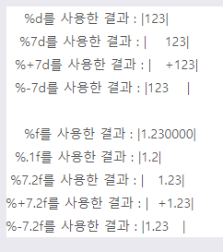
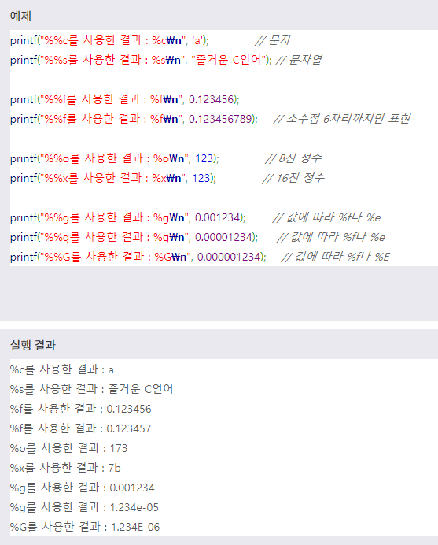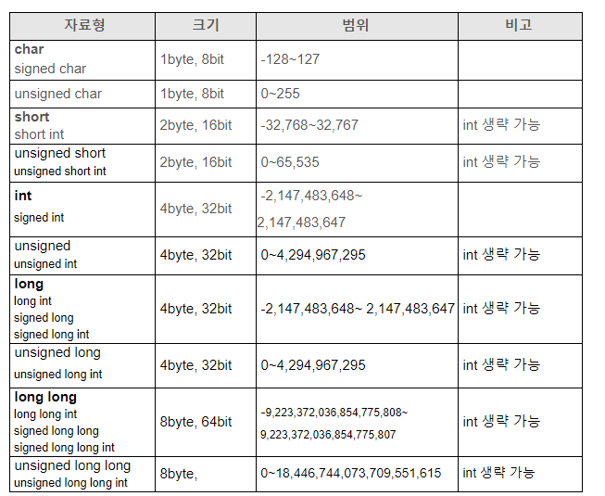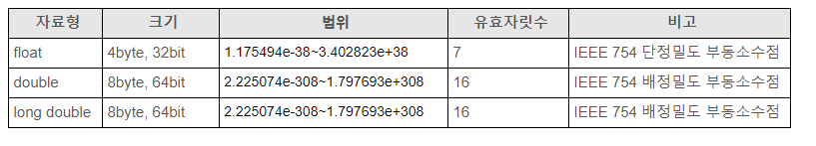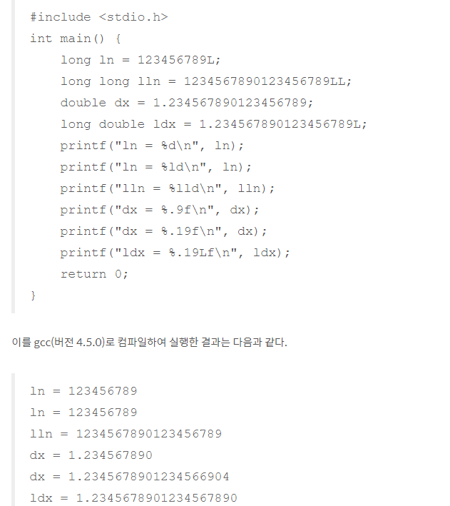
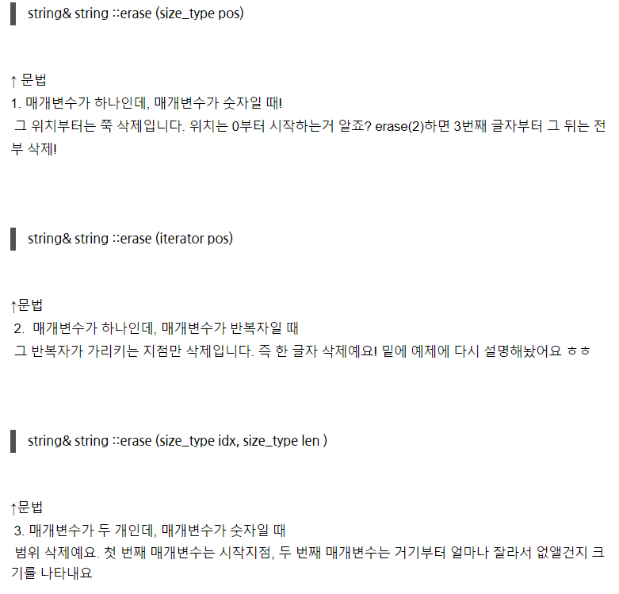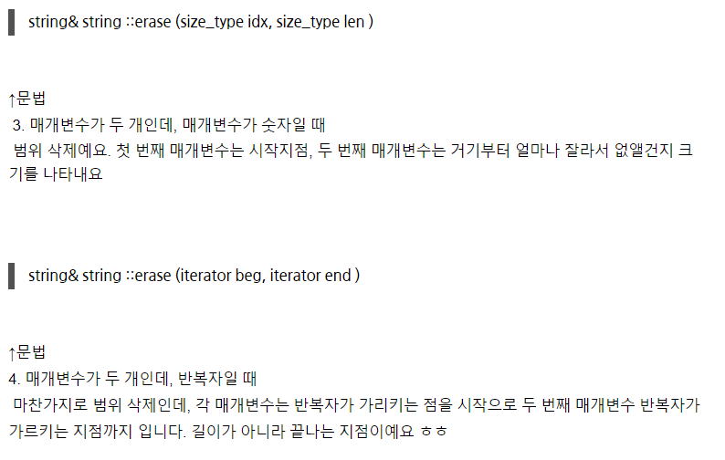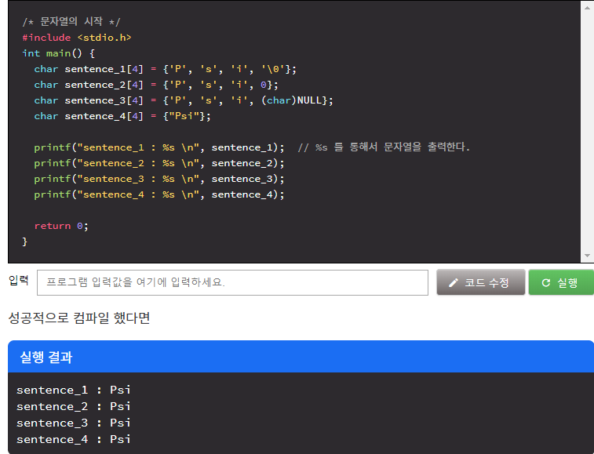

<strlen, strcpy, strstr, strcat, strchr, strcmp>
Copy랑 cat은 포인터끼리하면 안된다.
